Szkoła Podstawowa w Obidzy
Am Projekt eUmNa – e-Magazin für Umwelt und Nachhaltigkeit hat die 8. Klasse aus Obidza gearbeitet. Die Schüler achten auf dei Umwelt. Sie gehen immer in die Schule zu Fuss oder fahren Rad. Alle die am Projekt beteiligt waren, hatten sehr viel Spaß . Wir velassen dieses Jahr die Schule in Obidza.

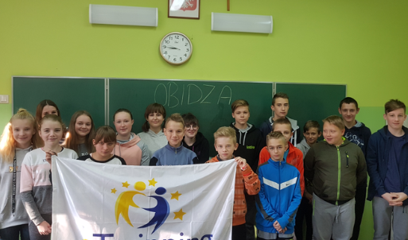

Wir haben an einer Aktion teilgenommen und wir haben den Muell un inserem Dorf gesammelt. Die Eltern und unsere Geschwister haben uns geholfen. In der Coronazeit hatten wir Fernuterricht. Wir haben auch Poster erstellt und Artikel geschrieben.

Vielen Dank aus Obidza.
Martyna

